《飞机大战》需求说明

专业：移动云计算
年级：17级
组长：卓嘉明
组员：邰羽,王昊博,左昊
日期： 2019.12.29
文档历史记录

编号 | 日期 | 版本 | 描述 | 作者 | 审阅者
01 | 2019.11.27 | 1.0 | 需求说明文档 | 王昊博 | 卓嘉明
025 | 2019.12.29 | 2.0 | 需求说明文档 | 王昊博 | 卓嘉明

目录
1 产品概述 4
1.1 目标&意义 4
1.2 领域知识 4
1.3 思维导图 4
1.4 业务流程图 4
2 功能范围 5
2.1 功能名称 错误!未定义书签。
2.1.1 功能说明 5
2.1.2 用例说明 6
2.1.3 操作流程 7
2.1.4 界面原型 9
2.1.5 对应字段 9
2.1.6 相关规则 9

产品概述
本项目是一个使用JAVA语言编写的、用于休闲娱乐、丰富生活的休闲类游戏。旨在通过此应用的设计与推广，为社会大众的生活增添乐趣与新意。本项目产品名称为“飞机大战”，功能丰富完善，界面简洁流畅，游戏方式简单，玩家易于上手。

目标&意义
项目目标：
开发一款激战游戏系统，该系统要实现的功能包括。
玩家管理：绘制玩家
敌机管理：绘制敌机、敌机移动
按键管理：操作控制
地图管理：绘制地图、地图移动
子弹管理：绘制子弹、子弹移动
血量管理：血量随被击中而逐渐降低至血量消失，飞机坠毁
业务逻辑管理：产生多个敌机、多个子弹、碰撞
项目意义：
为对该类型游戏感兴趣的玩家提供一个优秀的游玩途径。

领域知识
项目为飞机大战游戏，游戏包含玩家，敌人子弹等元素，游戏为玩家操控的战机发射子弹击落敌机为主要玩法。

1.3业务流程图
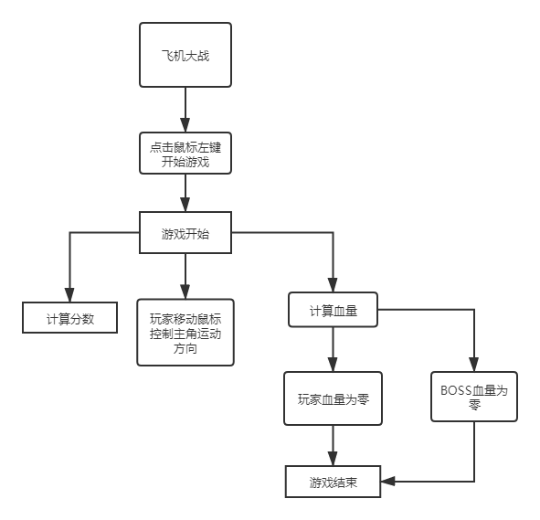

1.4思维导图
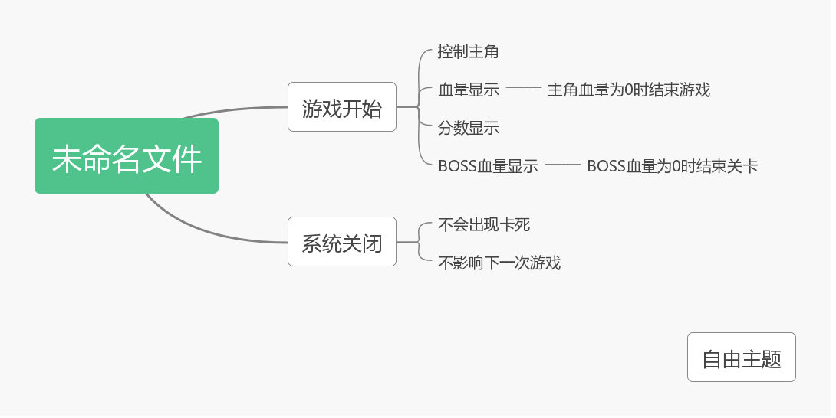

功能范围

进入游戏
1.0版本功能：
（1）：鼠标点击游戏界面开始游戏
（2）：玩家可以拾取心形来增加血量和火力，当玩家生命值为满时则不会增加血量
（3）；敌人会随游戏时间的增加而加速

2.0版本功能：
基于1.0版本的基础，增加了可以发射子弹的敌人，并且减缓游戏速度，对游戏难度进行调整。

功能说明
序号 | 功能项 | 描述
01 | 飞机能够移动，发射子弹，用子弹击毁敌军战机 | 1. 用鼠标移动控制飞机上下左右的移动。  2. 子弹发射出去，撞击敌军战机使其爆炸
02 | 敌军发射的子弹可击掉我军飞机血量 | 1. 敌军飞机可在界面向我军发射子弹  2. 被击中后，血条血量减少
03 | 敌军飞机可以击毁我军飞机 | 1. 敌军飞机由电脑调用函数随机产生  2. 当主角碰撞敌机时，主角失去生命，生命值为零，则游戏结束

用例说明
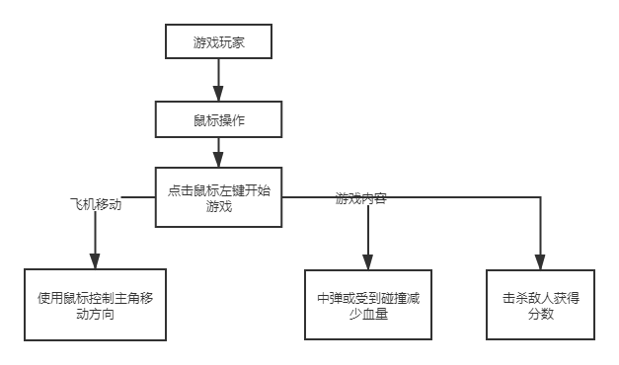

操作流程
（1）：玩家进入游戏界面后点击鼠标左键开始游戏。
（2）：移动鼠标来控制主角闪躲敌人攻击
（3）：生命值消耗完毕，或击杀BOSS后结束游戏

运行界面
《雷霆战机1.0》：
开始界面：
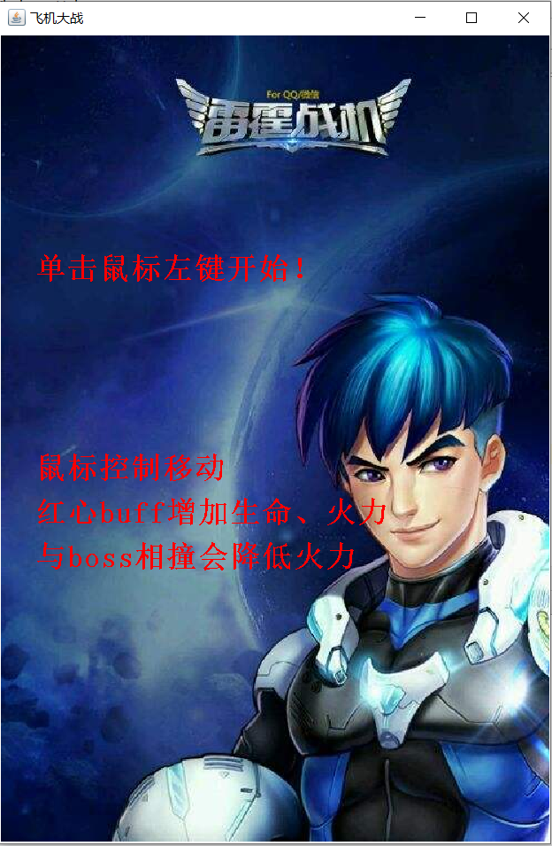
游戏界面：
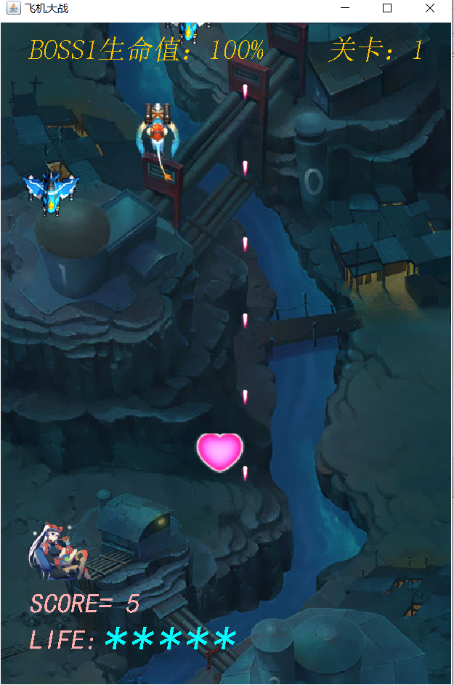
《雷霆战机2.0》
开始界面：
游戏界面：
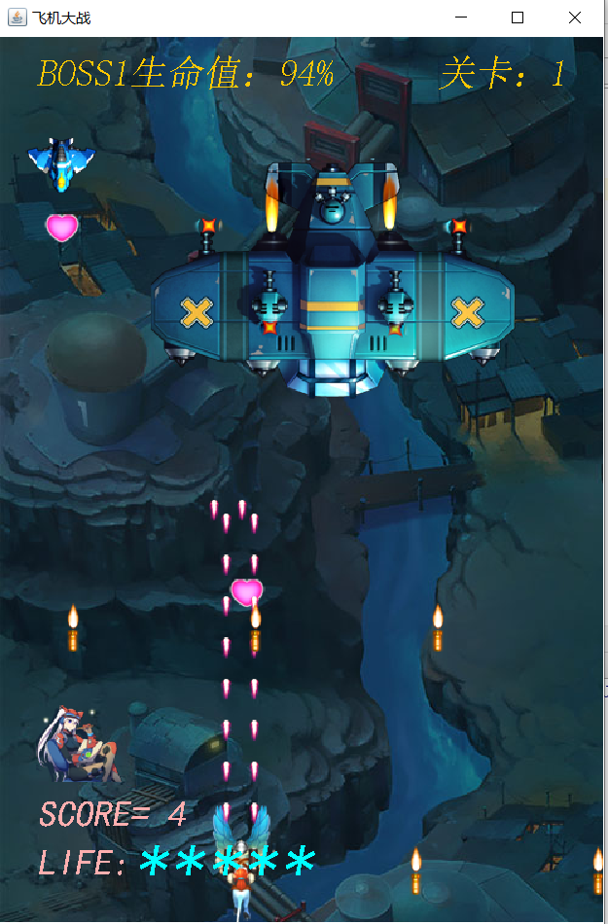

对应字段
1：主界面
主界面文字为游戏说明，用来介绍游戏规则.
2：游戏界面
- BOSS生命值：为BOSS剩余血量，BOSS受到主角攻击后会减少血量。
- SCORE：玩家获得的分数.
- LIFE：玩家剩余血量

基本信息表
信息项 | 备注
玩家 | 由玩家用鼠标操控方向
敌人 | 随机生成，可以攻击玩家
子弹 | 沿直线运动，拾取心形时可以增加单次射击的子弹数量
分数 | 玩家击杀敌人时增加
玩家生命值 | 受到敌人攻击减少，拾取
BOSS血量 | 受到玩家攻击时减少

2.1.5.2相关规则
1) 玩家飞机以一定速度自下而上飞行，用户可以控制飞机上下左右移动。
2) 不同种类敌机会以随机速度随机出现。
3) 玩家飞机发射的子弹击中敌机后消失，敌机坠毁，得分增加，当用户控制的战机与敌机相撞时生命值减少，当生命值变为零时战机坠毁，任务失败，游戏结束。

